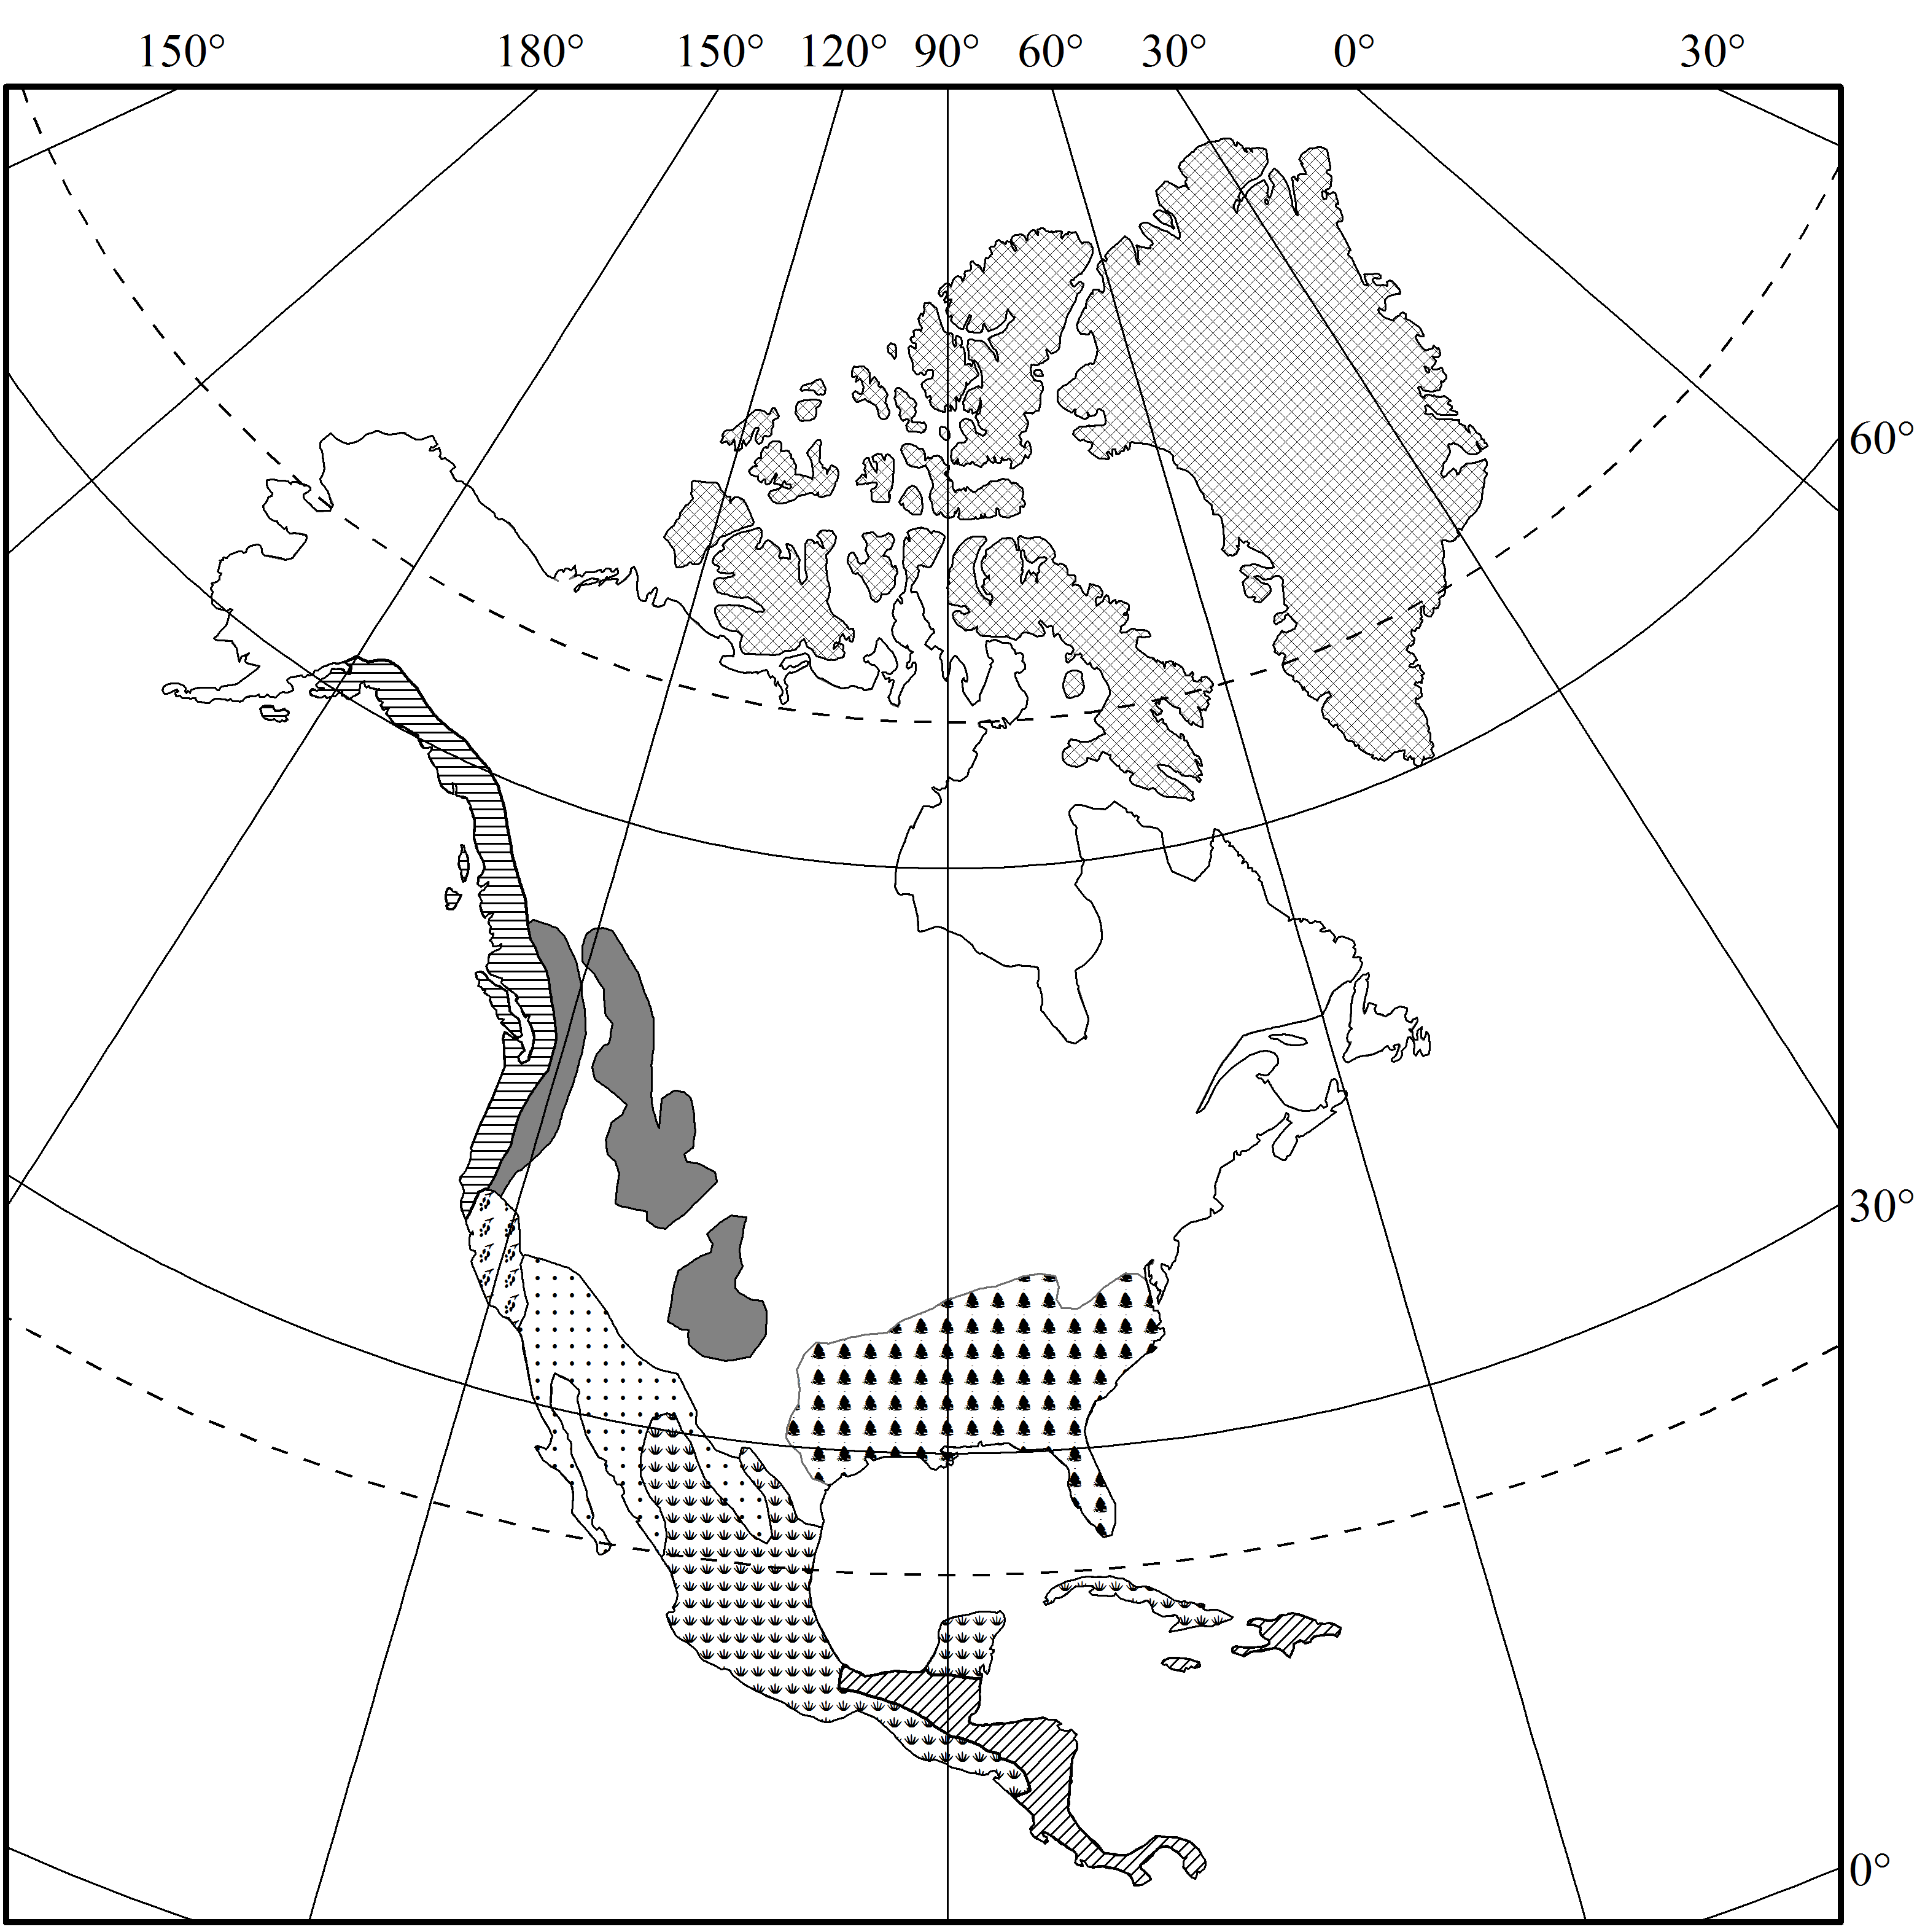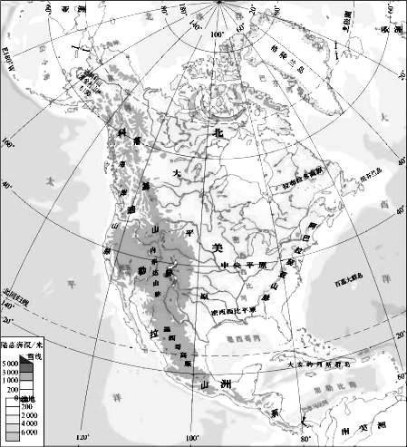
地形：北美洲平均海拔较高，地势起伏较大，地形分为三大南北纵列带：西部是高大的山系，中部是广阔的平原， 东部是低缓的山地和高原。
河流：北美洲的洛基山脉是北美洲大陆最重要的分水岭，除圣劳伦斯河外，所有大河都发源于落基山脉。落基山脉以东的河流分别流入大西洋和北冰洋，以西的河流注入太平洋。密西西比河是北美洲最大的河流，也是世界第四长河。密西西比河为美国中南部农业提供了丰富的灌溉水源，并有运河与五大湖相通，构成纵横交错的水运网，航运价值很大。北美洲的河流多瀑布，落差最大的瀑布是美国的约塞米蒂瀑布，落差达 700 米。尼亚加拉瀑布是世界第一大跨国瀑布。
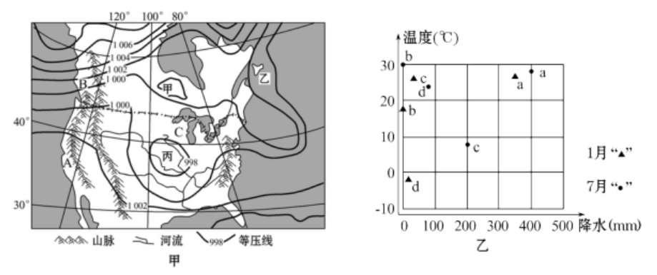
【典型例题】
1.图甲为“某区域7月等压线分布图（单位：百帕）”，图乙为“四种气候类型1月和7月气温及降水量统计图”，读图回答下列问题。
（1）甲地气压值可能为 百帕。控制丙地的天气系统是 ，该地天气特征是 。1000或1002（2分） 低压中心或气旋（1分） 阴雨天气（1分）
（2）图示大陆西部地区的地形特征是 ，
该地山脉形成的主要原因是 。
以山地、高原为主；山脉南北纵列分布；地势起伏大（地表崎岖） 板块碰撞挤压
（3）造成A、B两地的气候仅分布在沿海地区的因素是 ，图乙中与C地气候类型相同的是 （填字母），该气候类型的特点是 。
地形 d 冬季寒冷、夏季炎热；终年降水较少
（4）乙地附近有著名的渔场，其形成的主要原因有

2. 阅读材料，回答下列问题
材料一 美国加利福尼亚州是世界上森林火灾频发地区，2018年以来先后多处遭受山火肆虐，造成重大损失。
材料二 圣安娜风，是指每年秋冬季节，在加州南部山谷出现的来自内陆荒漠地带的特有的风，被当地人称为“魔鬼之风”。
材料三 下面左图为“加利福尼亚州山火分布示意图”，右图为“旧金山、圣迭戈两地降水季节分配图”。
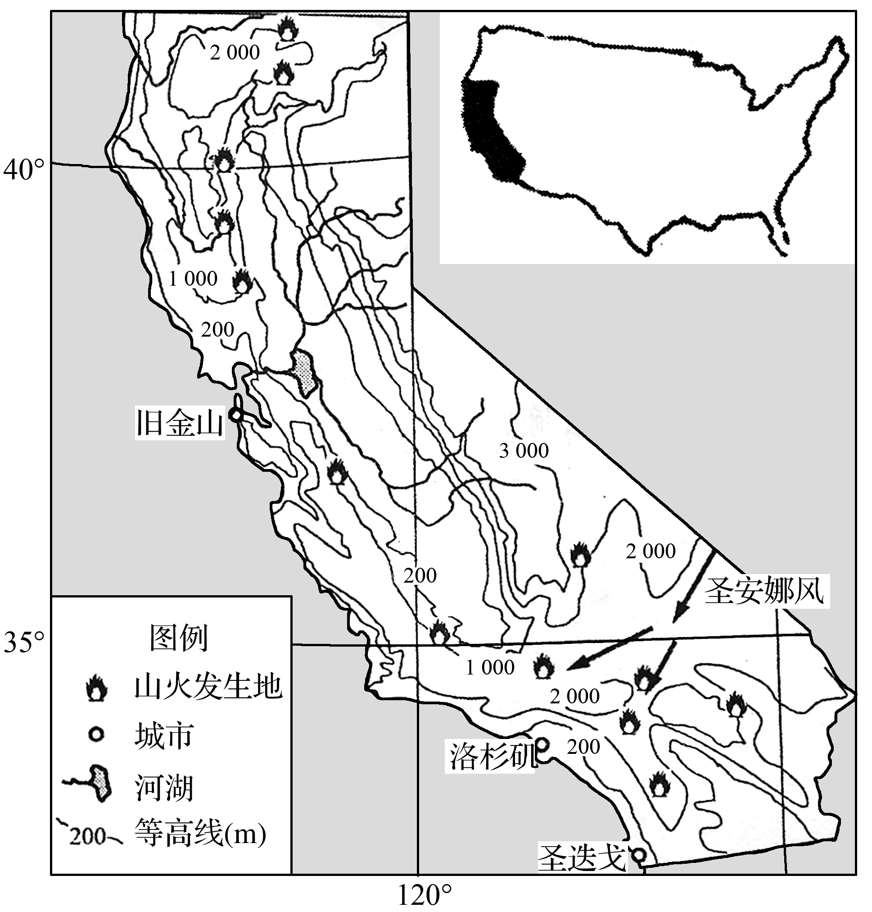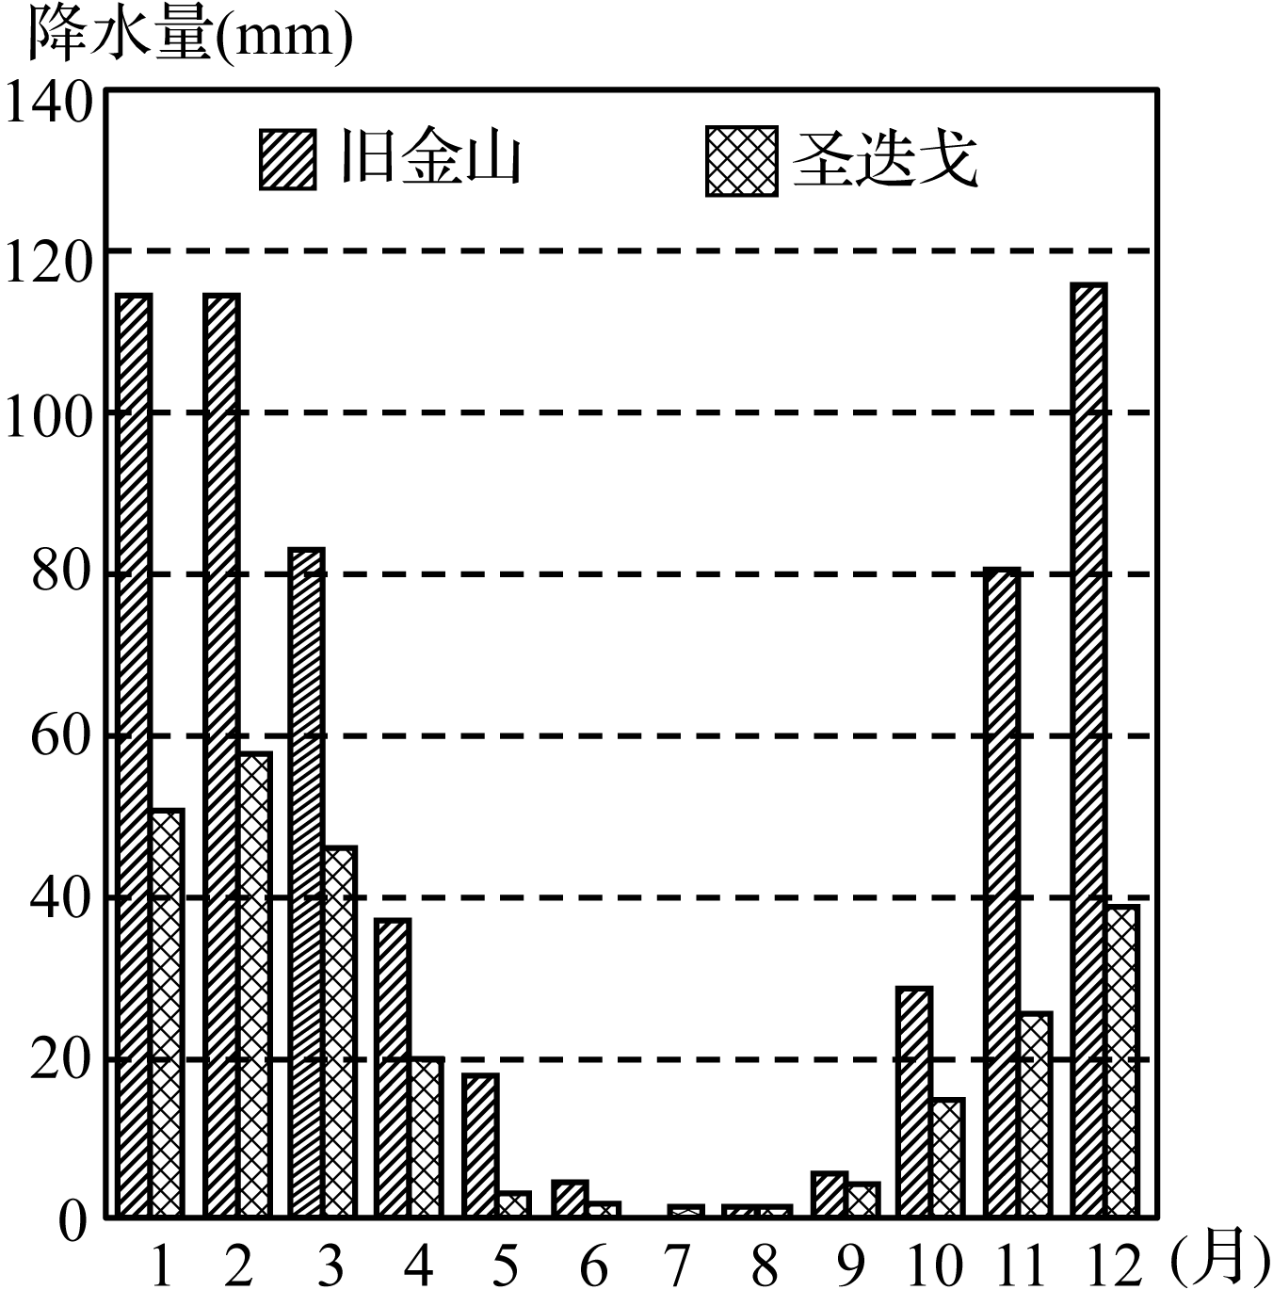
(1) 简述加利福尼亚州的地形特征。
以山地高原为主；东部为高原山地，中部为中央谷地，西部为沿海山脉；南北纵列分布。

(2) 比较旧金山与圣迭戈降水的异同并说明原因
相同：冬多夏少，多为冬雨型。不同点：旧金山降水量多于南部的圣迭戈。原因：都属于地中海气候，冬季受西风控制，降水多，夏季受副热带高压控制，降水较少；旧金山受西风控制时间更长，所以降水较多。
(3) 分析加州南部圣安娜风的形成原因及其与森林火灾的关系。
秋冬季节，受海陆热力差异影响，北美大陆北部逐步形成冷高压；来自内陆荒漠、高压南侧的东北风形成了圣安娜风。圣安娜风来自内陆高原，空气干燥；翻越山地，吹向沿海，气流下沉，温度升高，产生焚风效应，易加剧火势。

3. 阅读下列图文材料，回答问题。
材料一与欧洲相似，第四纪时期北美洲曾经冰川广布，下图中乙半岛在第四纪冰期曾是北美大陆三大冰川中心之一。
材料二 大西洋鳕鱼是一种冷水性底栖鱼类，好群居。幼年以浮游生物、成年后以无脊椎动物及小型鱼类为食，食量大，生长快，可长至两米。甲附近海域（图12）曾是大西洋鳕鱼的主要集聚地，有“踩着鳕鱼群的脊背就可上岸”的传说。
（1）描述乙半岛东北部峡湾的形成过程。
（1）①（第四纪）冰期时，冰川广布，受冰川侵蚀形成冰川谷地（U型谷）（2分）；②间冰期（气候变暖）时期，冰川融化，海平面上升，海水进入谷地，形成峡湾地貌（2分）；
（2）解释大西洋鳕鱼曾大量集聚于甲附近海域的原因。
（2）生存环境：①纬度较高且受寒流影响，水温低，适合鳕鱼生存（1分）；
食物来源：②该地区寒暖流交汇，底层营养物质上泛（1分）；③大陆架宽广，海水浅，光照集中，浮游生物繁多，饵料充足（1分）；人类活动：④当时人类活动影响较小（捕捞量少）。（满分4分）
（3）分析乙半岛聚落空间分布特点及其主要成因。
分布特征：①主要分布在沿海、沿河地区（1分）；②东南部沿海比较密集（1分）。
原因：①沿海地势低平（1分）；②交通便捷（1分）；③沿河水资源丰富（1分）；④东南部纬度低，气候比较温和
（4）图中丙岛是全球观测极光的绝佳地点。简析丙岛观测极光的有利条件。
（4）①自然条件：地处高纬，磁场强，出现极光机会多，观测时间长；②人为条件：人烟稀少，远离人为光源；
4．阅读地图，回答下列问题。
(1)美国铁路运输发达，形成了纵横交错的铁路网。与南北向铁路相比，东西向铁路建设成本较高，其自然原因是：地形纵列(穿过山地，河流多；修建的隧道，桥梁较多)
与东西向铁路相比，南北向铁路运输压力较小，原因是河流干流自北向南，水运条件优越；大陆东西两岸濒临海洋，海运便利，减轻铁路运输压力。

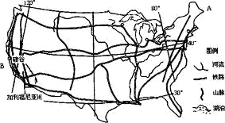
（2）美国66号公路，制约美国66号公路西段建设的主要自然条件有海拔高，地形起伏大；地质条件复杂，多断裂带，地基不稳；自然灾害、地质灾害较多
66

（3）中国109国道和美国66号公路建设的共同作用有合理布局全国公路交通网；促进沿线地区社会经济发展；加强发达地区和落后地区的人员、物资、信息等的交流

(4)简述“硅谷”发展高新技术产业的有利区位条件。
科技先进；气候宜人，环境优美；交通便利；军事订货。

(5)五大湖工业区是美国的传统工业区，现已成功转型，实现了区域的可持续发展。他们的经验有哪些值得我们借鉴?
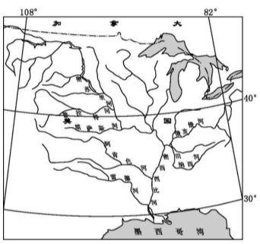

5.阅读图文资料，完成下列要求。
密西西比河汇聚了发源于落基山东坡、阿巴拉契亚山西坡和北部冰区南侧的共约250多条支流，在中下游形成世界上最大的平原之一—密西西比河平原，平原土层深厚，土壤肥沃。十九世纪中期，人们逐渐在密西西比河以西的大平原上交居下来，形成以言牧业为主的经济，一直延续到十九世纪八十年代，这时恰逢一个较长的湿润周期，而且当时的小麦价格又很高，于是许多天然牧场被开垦为农田，但好景不长，又出现了干早年，使得这些农场无利可图，于是只有废弃撂荒，等到又一个湿润年到来时，又照旧循环一次，酿成了巨大的灾害，最典型的就是三十年代的“黑风暴”。从那以后，当地政府采取了一系列措施，使该区域农业生产逐步稳定下来，并成为美国的“面包篮”。下图为密西西比河水系分布示意图。
(1)描述密西西比河的水系特征。
自北向南注入墨西哥湾，流程长，流域面积广，支流众多，呈（不对称的）树枝状（羽状）水系

(2)分析密西西比河平原土层深厚、土壤肥沃的原因。
平原沉积环境稳定；支流携带大量泥沙进入平原之后，因流速减缓沉积下来。经过漫长的地质年代，在密西西比河平原形成深厚的土层，河流（从森林、草原）携带的泥沙富含养分；密西西河流域夏季暖湿，冬季寒冷，年较差大，利于土壤中有机质的积累；因此土壤肥沃。
(3)历史上人们在密西西比河以西的大平原上不断扩大土地的开垦画积，导致了恶性循环，请分析恶性循环形成的过程。
湿润年份草场被开垦为农田，遇到干旱年份，被撂荒的土地上，草原植被很难恢复，使土地裸露，抗蚀力减弱，一旦遇到大风，表土被剥蚀，土壤肥力下降，土地质量下降（或土地沙化）；等到下一个湿润年到来，又会去开垦新的天然草场，从而形成恶性循环
(4)为了稳定大平原的农业生产，你认为当地政府采取了哪些措施?调整农业结构，鼓励农民退耕休牧，还林还草（或建设防风林带）；大力发展节水灌溉（例如喷灌）；加强天气预报，提前防范；提高农耕技术，不同播种期作物间作、套种和作物留茬；实施免耕、浅耕等耕作方式；施用化肥和农药

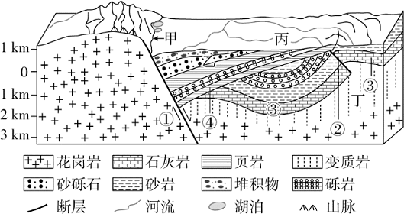
下图为北美洲西部落基山脉中某地区示意图。读图，完成下列各小题。
1．图中断层①、②与岩层③、④形成的先后顺序可能是
A．①③②④ B．③④②①
C．②③④① D．①③④②
2．图中
A．甲处断层处板块的运动形式为相离运动
B．乙处物质直接来源于地表
C．丙处位于背斜构造的顶部
D．丁处岩石由岩浆冷却形成
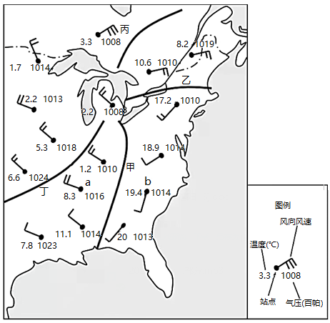
1锋两侧的气象要素具有明显差异，下图为北美洲部分气象观测站点在某日8:00测得的气温、气压和风向风速等数据分布示意图。完成下面小题。
3．有关锋面位置、锋面类型的判断
①甲冷锋②乙暖锋③丙暖锋④丁冷锋
A．①② B．①③ C．②④ D．③④
4．此时站点a到站点b之间的部分气象要素变化示意正确的是
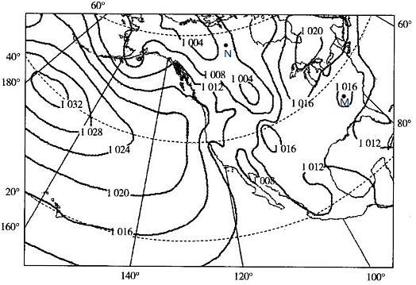
A．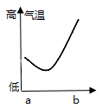B．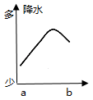C．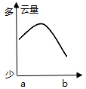D．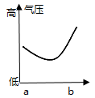
下图为世界某区域某时刻海平面气压分布图（单位：百帕）。据此完成下面小题。
5．图示时刻，M、N两地间的气压（单位：百帕）差值可能是
A．20 B．12 C．8 D．6
6．图示时刻所处的月份大约是
A．1月 B．3月 C．6月 D．11月
7．图示时刻，北美洲五大湖地区的天气状况是
A．对流旺盛 B．天高云淡C．狂风怒吼 D．气温急降
．A 2．B 3．A4．C 5．B6．C7．B
8．阅读图文材料，回答下列问题。
材料一：仙人掌，天然广泛生长于南北美洲热带沙漠地区，喜强烈光照，耐炎热，干旱、瘠薄，生命力顽强，管理粗放，生长期对水分有一定要求，仙人掌生长适温为20－30℃，为多年生植物，年亩产量可达5000－6000公斤。墨西哥被称为“仙人掌之国”，加利福尼亚湾沿岸是仙人掌的主要分布地，仙人掌浑身是宝，初步形成了种片、保鲜蔬菜、饮料、罐装食品、化妆品、保健品、药品等七大系列，成为一种绿色健康的新型功能蔬菜和功能保健食品，满足现代生活中“亚健康”和“宝贵病”群体的消费需求。我国在1998年开始引进食用仙人掌产业，发展迅速。
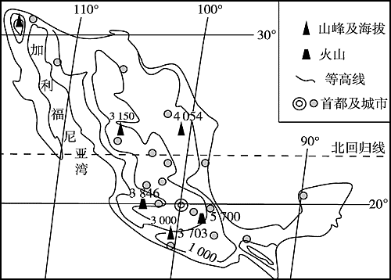
材料二：墨西哥位置及仙人掌示意图
材料三：雾是悬浮于近地面空气中的大量水滴冰晶，使水平能见度小于1千米的现象。雾是一种气象灾害。
(1)简述墨西哥城市分布特征，简要分析原因。

(2)结合材料分析加利福尼亚湾沿岸夏季多雾的原因。

(3)表述发展仙人掌产业对墨西哥当地可持续发展的意义。

(4)为我国引进食用仙人掌种植的企业提出合理化建议，以扩大食用仙人掌的销售量。

